# 环境

安装一下运行环境

AccessDatabaseEngine.exe

OpenXMLSDKv2.msi

# 功能

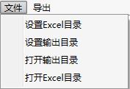

Excel目录 : 获取目录下的Excel文件(不要有同名,不包含子目录)

输出目录 : 输出目录下会生成两个子目录Client(lua)与Server(excel).

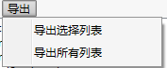

# 配置(global.json)

OutputPath : 输出路径(可在界面修改,也可以配置修改)

ExcelPath: Excel路径(可在界面修改,也可以配置修改)

EndFlag: 读取表行时,遇到END将停止读取

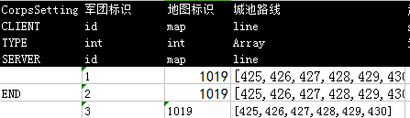

ClipCount(Lua): 当Excel行数超过该值时,Lua输出文件将会输出子表.

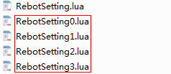

ColumnClip: 列剪裁,从左到右, 0 无剪裁, 1 剪裁第一列.

RowClip : 行剪裁,从上到下, 0 无剪裁, 1 剪裁第一行.

SheetName: 匹配时才进行数据处理.



否则出现出现提示

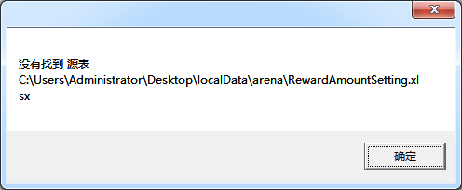

IgnoreFlag: “NO” 该行将被忽略.

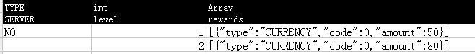

ServerAppendType(Server): 为 true 时,将导出TYPE行,否则不导出.

ServerAppendNote(Server): 为 true 时,将导出 Desc(描述) 行,否则不导出.

# Excel规范

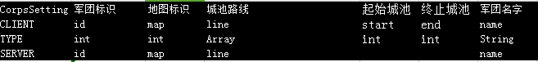

第一行第一个字段为表名,输出配置名称以该字段为标识.

第一行后续为描述.

第二行第一个字段Client 标识为客户端

后续为字段名称,不填为空,标识该字段客户端不需要使用,将被忽略.

第三行第一个字段 Type 标识为字段类型

后续为字段类型,不填为空,默认为String

第四行第一个字段 Server 标识为服务

后续为字段名称,不填为空,标识该字段服务端不需要使用,将被忽略.

Sheet名称必须与global.json中的SheetName匹配,否则不处理.



# 字段类型

所有类型忽略大小写

Int 

String 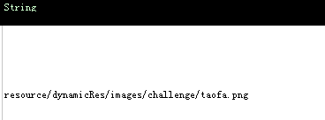

Bool 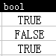

Array 自适应

int_array 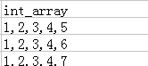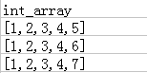

string_array 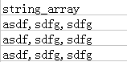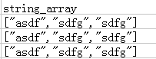

bool_array 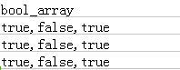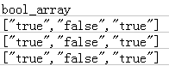

# Tips

1. 导表时不要使用Excel打开文件,否则出现,文件被占用无法处理.

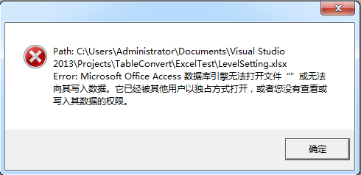

1. global.json与Excel目录是被监控的,修改后程序会自动重新加载,修改Excel目录中的文件后记得保存,否则出现占用无法处理.

3. 如果没有需要的字段类型后续协商完善.